

**НЕГОСУДАРСТВЕННОЕ ОБРАЗОВАТЕЛЬНОЕ ЧАСТНОЕ**  
**УЧРЕЖДЕНИЕ ВЫСШЕГО ОБРАЗОВАНИЯ**  
**«МОСКОВСКИЙ ФИНАНСОВО-ПРОМЫШЛЕННЫЙ УНИВЕРСИТЕТ**  
**«СИНЕРГИЯ»**

|  |  |  |
| --- | --- | --- |
| **Факультет/Институт:** |  | Информационных технологий |
|  |  | (наименование факультета/ института) |
| **Направление/специальность:** |  | Разработка, сопровождение и обеспечение безопасности информационных систем |
|  |  | (код и наименование направления /специальности подготовки) |
| **Форма обучения:** |  | Очная |
|  |  | (очная, очно-заочная, заочная) |
|  |  |  |

**Лабораторный практикум №5**

|  |  |  |  |  |
| --- | --- | --- | --- | --- |
| **На тему:** |  | Служба каталогов Active Directory. Механизм групповой политики. | | |
|  | | |  | (наименование темы) |
|  |  |  | | |
| **По дисциплине:** | |  | Администрирование информационных систем | |
|  | | |  | (наименование дисциплины) |

|  |  |  |  |  |  |
| --- | --- | --- | --- | --- | --- |
| **Обучающийся****:** |  | |  | | --- | | Рамазанов Эмиль Рустамович | |  |  |
|  |  | (ФИО) |  | (подпись) |
| **Группа:** |  | ВБИо-301рсоб |  |
|  |  |  |  |

|  |  |  |  |  |
| --- | --- | --- | --- | --- |
| **Преподаватель:** |  | Сибирев Иван Валерьевич |  |  |
|  |  | (ФИО) |  | (подпись) |

# **Москва 2024 г.**

**Задание 1: Настройка службы каталогов Active Directory**

**Шаг 1: Установка роли AD DS**

1. Я открыл **Диспетчер сервера** и выбрал **Добавить роли и компоненты**.
2. В мастере установки:
   * Выбрал установку на локальном сервере.
   * Отметил роль **Active Directory Domain Services (AD DS)**.
   * Дождался завершения установки.

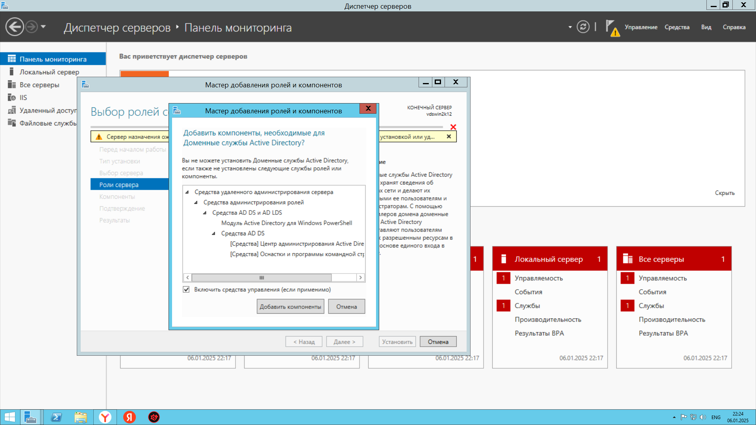 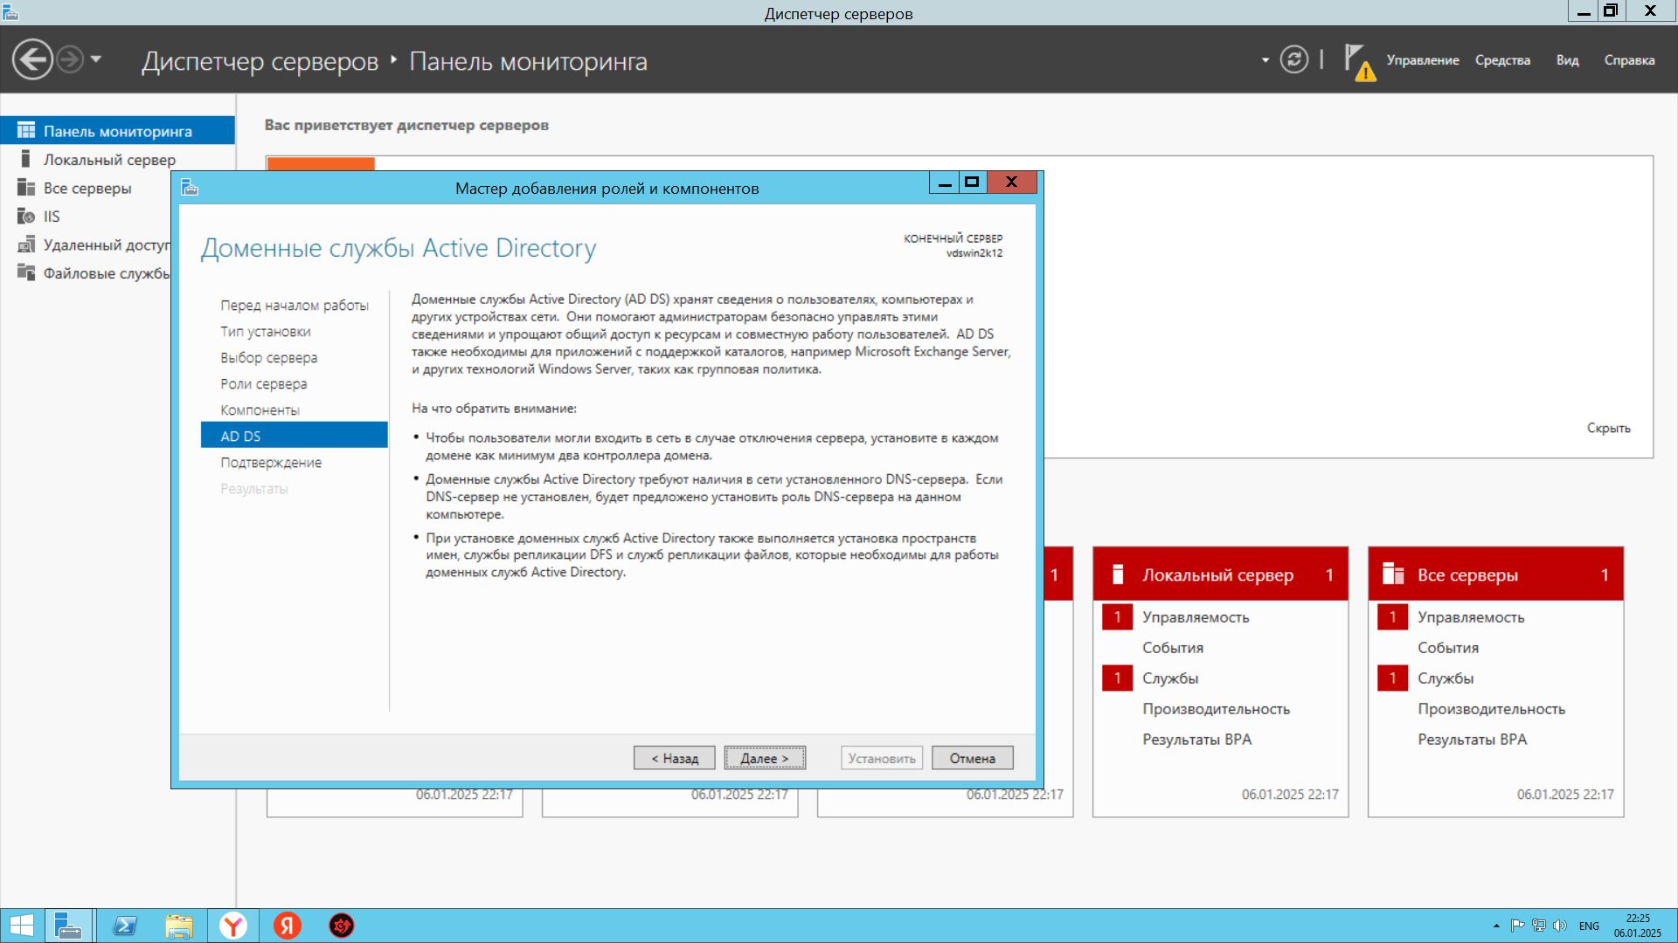 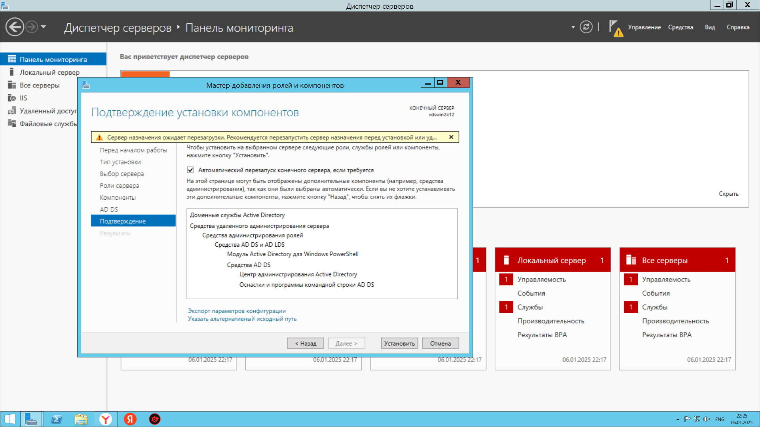 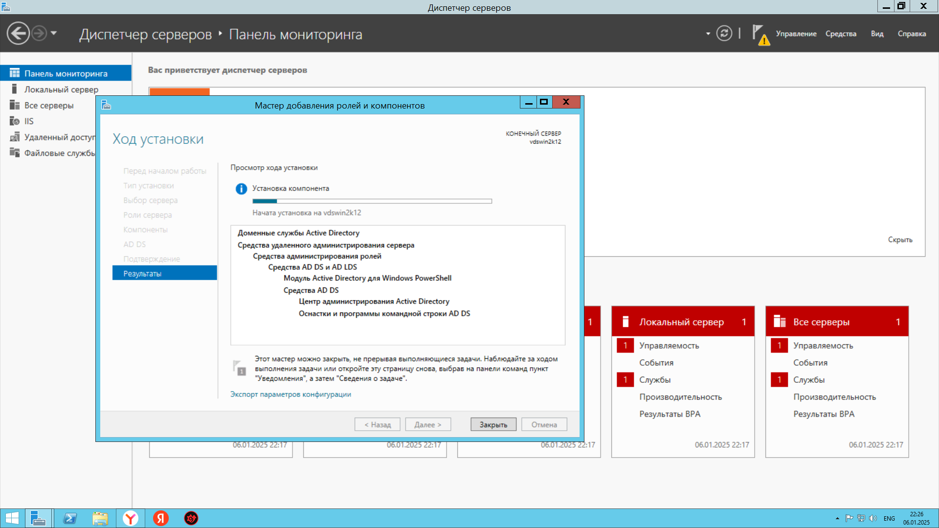

**Шаг 2: Настройка домена**

1. После установки роли нажал на уведомление в правом верхнем углу диспетчера сервера и выбрал **Продвинуть сервер до контроллера домена**.
2. В мастере настройки:
   * Выбрал создание нового леса.
   * Задал имя корневого домена (например, example.local).
   * Настроил параметры уровня функциональности домена и леса.
   * Указал пароль для восстановления каталога.
3. Дождался завершения настройки и перезагрузил сервер.

**Задание 2: Настройка механизмов групповой политики**

**Шаг 1: Открытие редактора групповой политики**

1. Я открыл **Диспетчер серверов** и выбрал **Инструменты > Управление групповой политикой**.
2. В дереве объектов выбрал нужный домен и создал новую GPO (групповую политику) или изменил существующую.

**Шаг 2: Настройка параметров групповой политики**

1. Нажал правой кнопкой мыши на политику и выбрал **Изменить**.
2. В редакторе групповой политики настроил параметры:
   * Для компьютеров: **Конфигурация компьютера > Политики > Административные шаблоны**.
   * Для пользователей: **Конфигурация пользователя > Политики > Административные шаблоны**.
3. Включил или отключил необходимые параметры в зависимости от задания.

**Шаг 3: Применение групповой политики**

1. Закрыл редактор и убедился, что политика связана с нужным объектом (OU, сайтом или доменом).
2. На клиентских компьютерах выполнил команду gpupdate /force для применения изменений.

**Итог**

Я настроил службу каталогов Active Directory, создал домен и настроил групповые политики в соответствии с заданными параметрами.